西安邮电学院法国预科预备班招生简介
法国概况
法国是世界第一旅游大国，第二大服务业和农业产品出口国，第三大轿车出口国，第四大成品出口国，国民生产总值居世界第四位。她悠久的历史和灿烂的文化、浪漫的文学艺术、完善的管理体系、先进的科学技术、如画的田园风光，无不吸引着世人的眼球，让法兰西成了人们向往的艺术天堂。
法国位于欧洲西部，国土面积55万平方公里，人口6100万，居欧洲第五位，大部分地区属于海洋性阔叶林气候，冬暖夏凉。作为世界第四经济强国，法国在核能，航空航天，高速铁路，通讯技术，汽车制造，化学，食品加工，生物制药等方面位居世界领先地位。法语被誉为“世界上最美的语言”，是世界上除英语外运用最广泛的国际语言，也是联合国和许多国际组织及二十多个国家的正式官方语言。
留学法国优势
- 法国有欧洲最古老的大学，巴黎大学有400多年的历史，时间的沉淀让法国的教育体系完善，学科齐全，法国国家文凭世界公认。
- 法国公立大学免学费，公立大学的教育可谓价廉物美。
- 留学生在法国与法国学生拥有同等的待遇，享有饮食、住房和交通等补助，留学生在法国一年的学习和生活费用仅4－5万人民币。
- 法语运用广泛，国内法语人才稀缺，工资待遇高。
- 中法两国关系向来友好，随着中国的强大，中国和法国的企业都需要懂法语、通晓两国文化的人才来帮助她们进入两国的市场，因此，留学法国的学生就业前景广阔。
- 留学法国后，留学生移民加拿大的魁北克不用回国办理手续，学理工的学生比较容易留在法国和欧洲。
法国的教育体制
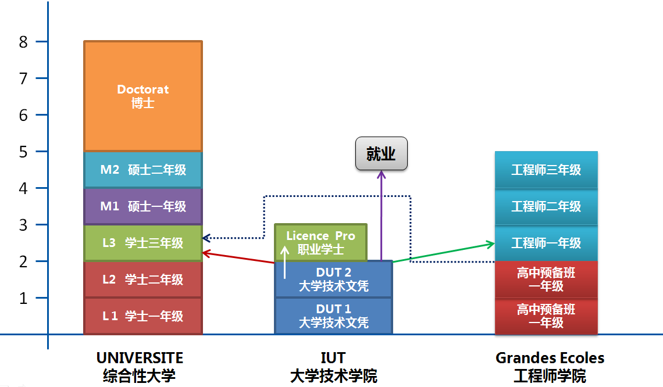
预科预备班介绍
西安邮电学院法国预科班是由西安邮电学院、法国巴黎第五大学、巴黎第七大学、巴黎第十一大学、巴黎第十三大学、梅斯大学和北京法中新世纪文化教育交流有限公司联合举办的国内预科预备班。预备班学生将在西安邮电学院校内封闭式学习600学时法语，然后申请签证前往上述法国大学就读预科。预科预备班的法语教学由西安邮电学院、西安法语联盟和上述法国高校联合组织，学生封闭学习期间由专门的法语人员管理，目的是确保法语教学的落实，帮助学生打下扎实的法语基础，明确留学法国的学习计划，以提高签证率。

招生人数
仅限40人，两个法语班。
招生条件
- 应届参加高考的高中毕业生，高考分数＞450，具有中国大学录取通知书。
- 年龄18-20周岁（2012年3月份必须满18周岁）。
- 身心健康。
学习时间表
2011年7月 — 2011年12月 | 预备班学习阶段 | 600学时的预备班培训
2011年11月 — 2012年12月 | 预备班学习阶段 | 参加TCF/TEF考试
2012年2月 — 2012年7月 | 大学预科阶段 | 法国大学预科课程学习
2012年9月 | 进入大学专业学习 | 注册法国大学录取通知书上的专业
相关费用
- 法语培训费(600学时):
9600元/人（16元/学时）
- 境内辅导管理费:
8000元/人
- 住宿费:
- 法语考试、签证面试费和签证费、公证材料费：
法语考试费：1300元（法国大使馆收取，最晚5月初办理）
签证面试费：1800元（法国大使馆收取，最晚5月初办理）
签证费：50欧元+260元手续费，共计约750元（随汇率浮动而变化，递签时由Visasfrance中心收取）
工作材料费：约2000元（公证处收取，9月份办理）
高考成绩认证费：260元（中国学位与研究生认证中心收取，9月份办理）
- 法国学校的预科费用（所列学校收取的预科每年略有调整，准确数据以法方大学开具的收费证明为准）:
巴黎第五大学：预科费用2460欧
巴黎第七大学：预科费用3700欧
巴黎第十一大学：预科费用4500欧
巴黎第十三大学：预科费用3600欧
梅斯大学：预科费用2700欧
- 境外辅导管理费:
巴黎地区大学：境外辅导管理费15000元
巴黎外地区大学：境外辅导管理费13000元
法国大学介绍
巴黎第五大学 Université de Paris 5
总部位于塞纳河左岸拉丁区的中心，是一所实力雄厚﹑声望很高的学府，有几十位大名鼎鼎的诺贝尔奖获得者和教授是该大学的荣誉教授。巴黎第五大学还是欧洲最古老的大学之一，是一所拥有自然科学、技术科学、新型工程科学以及人文科学、社会科学、管理科学、教育科学、医药科学和语言科学等多种学科的综合性大学。
巴黎第七大学 Universitéde Paris VII
德尼.狄德罗—巴黎第七大学于1970年从原巴黎大学分离出来，到目前为止，它已发展成为一所能提供230种国家文凭的多学科综合大学。它由31个部分组成，其中有17个教学研究单位，3个院系，3个专科学院，8个公共服务机构（其中包括图书馆）。一共颁发18个方向的学士文凭，30个方向共涵盖110个专业的硕士文凭，还有22个博士学院。在医学和牙科学方面具有雄厚的实力，共颁发超过150种医学文凭和国家文凭。。
巴黎第十一大学 Université Paris-Sud 11
该校成立于1970年，是在原巴黎大学理学院的基础上发展的一所包含理学（数学、物理、化学、生物学）、工学、信息与宇宙学、医学与药学、经济与管理学、艺术学、法学、体育运动学等以理工科为主的著名综合性国立大学。该校的自然科学与医学等专业在法国享有盛誉，在规模和知名度上在法国名列前矛。其第三阶段的专业非常全面，有一些是法国独一无二的，这充分显示了学校的教学与研究实力。而且该校有工程师学院，每年培养近百名工程师。
巴黎第十三大学 Université de Paris 13
的前身是成立于1179年的巴黎索邦大学。巴黎索邦大学是欧洲第一所大学，号称欧洲大学之母。1968年教育改革，原来的巴黎索邦大学分成了现在的十三所独立的综合性大学。巴黎第十三大学是巴黎13所大学中唯一的一所学科最全的综合性大学。
梅斯大学 Université de Metz
梅斯大学正式成立于1970年，其前身是创立于19世纪的高等专业学院，经改编、扩大成为今日的法国国立梅斯大学。现在的梅斯大学已经发展成为一个涉及学科非常全面的大学，是一所有资格在文学、语言、人文科学、艺术、经济与管理、法学、环境、物理学、化学、工学、科学与技术、体育运动学等学科领域颁发250多种国家文凭的多学科综合性大学。

